Pandemi Döneminde Eğlenceli Öğrenme

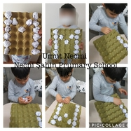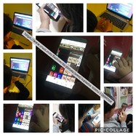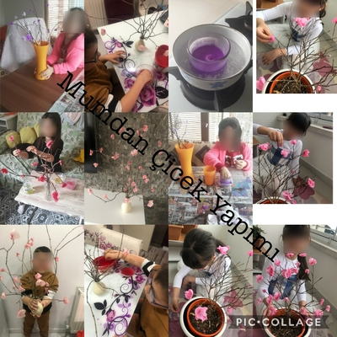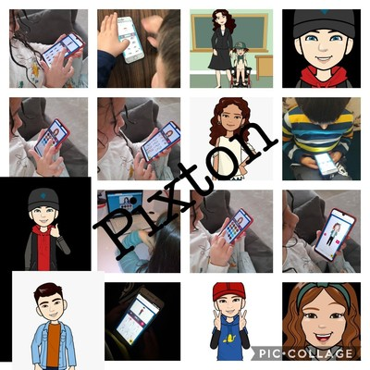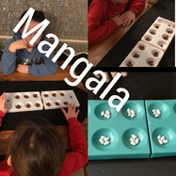
Proje kuruculuğunu Şirinevler Mehmet Şen İlkokulu Öğretmeni Kevser KILIÇ ve Ünye Yunus Emre İlkokulu öğretmeni Zeliha GAFEROĞLU'nun yaptığı; Arnavutluk (4), Azerbaycan (1) ve Türkiye (10)'den toplam 15 öğretmenden oluşan "Pandemi Döneminde Eğlenceli Öğrenme" adlı e twinning projesine

